「外匯存底管理」研究
~ Performance Attribution

目錄 | 頁次
壹：簡介 | 2
貳：債券投資收益率的推導 | 3
參：結論 | 11

壹、前言
評斷外匯存底管理好壞的方式很多，其中最客觀也最簡單的方式，便是以外匯投資組合的表現，亦即投資報酬率作為依據。但對於外匯存底管理者而言，除了知道絕對數值之外，更重要的是，必須瞭解影響投資組合表現的原因，換言之，也就是要瞭解投資報酬率的組成因素。
在此次BIS研討會中，便有一場以「Performance Attribution」作為講題內容的課程，其中有許多頗具參考價值的想法，也介紹了一些相當基本與基礎的分析方式。演講者更以「債券投資報酬率」為例，藉由Taylor series的展開，將投資收益分割為5大要素：(1)利差要素(Carry return)、(2)殖利率曲線的變化(Curve return)、(3)信用利差(Credit return)、(4)殖利率曲線的凸性(Convexity return)、(5)匯差收益(FX return)。本文便是以其演講內容作為依據，作進一步的解釋分析。

貳、債券投資收益率的推導
2.1 投資收益率
何謂投資收益率？簡單而言，便是投資組合經過一段時間後，其價格的變動。假設期初(t)之價格為V_{t}，期末(t+1)價格為V_{t+1}，則投資收益率(r_{t,t+1)}為：
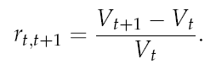
但如此簡化之算式，對我們實務上的投資策略分析並無太大之助益。因此，為了進一步分析投資組合的收益率，我們以下之討論，將借用泰勒展開式(Taylor Series Expansion)，將上述投資收益率作更細緻的分析。

2.2 泰勒展開式(Taylor Series Expansion)
若將債券收益率看作是一函數值，則為了求得函數值的解，則我們可以利用泰勒展開式，將函數轉換成多項式（泰勒多項式），亦即以線性函數「趨近」的方式，達成我們求解的目的。
而根據定義，若在某一特定點(X₀)，以泰勒展開式「趨近」某一函數f(x)，則泰勒展開式可寫成：
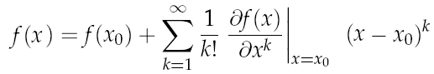 ....... (1)
其中，若我們對泰勒多項式進行一階微分，那相當於 y=f(x) 在 (x, f(x)) 點的切線方程式。至於二階微分，則相當於 y=f(x) 在(x, f(x)) 點，以拋物線的方式「趨近」我們想要求解的函數，換言之，泰勒多項式的項式次數越高，理論上將越接近於原函數。
一般而言，在財務分析的領域中，我們多半著重在一階與二階微分的結果，因此，上述公式(1)我們可改寫為:
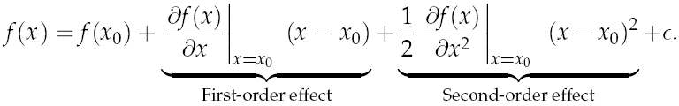....... (2)
假設 X = X₁，則
....... (3)
我們可以將公式(3)中的誤差項(Є)暫時忽略，而改寫成：
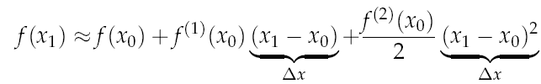
此時我們可將f(x₀)移至等式的左邊，並將X₁-X₀改寫為∆X，同時再對等式左右兩方除以f(x₀)。我們將發現，我們前文中簡單的投資收益率(r_{t,t+1})，將以「更有學問及有意義」的方式呈現！
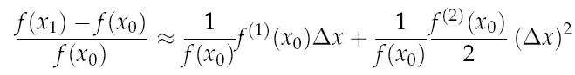 ....... (4)

2.2 債券投資收益率的推導I
基本上，債券價格可視為時間與利率的函數，以數學的方式表達如下：
V = V(t, y) (V:債券價格；t:時間；y:利率)
債券收益率可寫為：
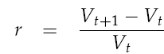 ....... (5)
若套用前述公式(4)，我們可將債券收益率改寫為：
(其中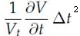及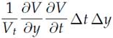數值太小，可予以忽略。)
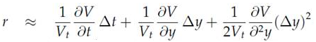 ....... (6)
而公式(6)中的三個組成項，事實上分別代表了三個足以影響債券收益率的關鍵。分別是：
- 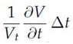：代表Carry
- 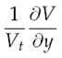：代表 Modified Duration
- 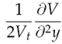：代表Convexity
換言之，債券收益率=Carry + Modified Duration + Convexity

2.2 債券投資收益率的推導II
緊接著，我們似乎可以再更求甚解一些，將公式(6)作另一層次的分拆。然而在分拆之前，我們可從另一個角度解釋債券收益率的組成。
一般市場上對於債券之報價，通常是以同樣天期之公債殖利率做為基準(benchmark)，再加上一個利差(Spread)，如圖一A點所示。
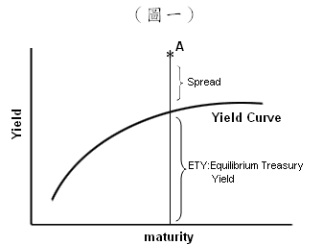
在有了以上的理解後，我們將公式(6)中的∆y分拆成∆y_{ETY} 與∆s的組合，並將以y表示，以D_{M}表示，以C表示，將公式(6)改寫成以下的算式：
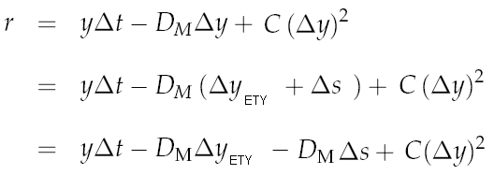 ....... (7)
這時我們便可由公式(6)的三項，進一步分拆為公式(7)的四項。代表債券的收益率來自於四個部分：
- 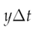 ：代表Carry
- 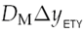：代表Curve return
- 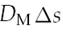 ：代表Credit
- ：代表Convexity
至此，債券投資收益率的推導，基本上已算完備，唯一需要評估的，僅剩下匯率對收益率的影響尚未納入考量。

2.3 債券投資收益率的推導III
假設[ E_{i} ,i=0,1]代表的是不同時點的匯率水準，則外幣債券投資收益率以匯率轉換並以當地貨幣表示時，其公式如下： 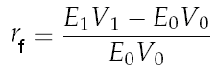 ....... (8)
但我們可以很巧妙地將公式(8)改寫如下：
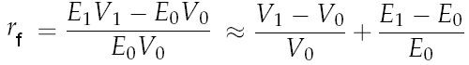 ....... (9)
最後我們將公式(9)與公式(7)兩相結合：
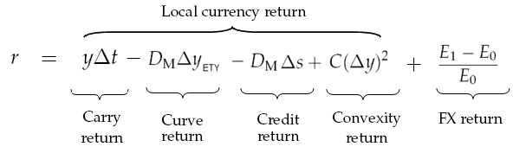....... (10)

2.3 債券投資收益率的推導IV
對一般債券投資而言，公式(10)應當足敷所需，然而，若我們進一步討論到抵押貸款擔保債券(MBS, mortgage-backed security)時，提前還款(prepayment)的特性將使得在計算債券投資收益率時遇到些瓶頸。因此，我們將再介紹兩個名詞，分別是選擇權調整利差法(OAS, Option-adjusted spread)與利差存續期間(Spread duration)。

2.3.1選擇權調整利差法(OAS, Option-adjusted spread)
抵押貸款擔保債券的提前還款(prepayment)特性，事實上是隱含投資人出售附有「買權」(call option)的債券予借款人，而此選擇權的執行與否，則會受當時市場利率的影響，即在不同的利率水準下，抵押貸款擔保債券將產生不同的現金流量。因此，在評價此類債券的投資收益時，必須考慮現金流量對於利率變動的敏感性，即調整「隱含」在抵押貸款擔保債券的選擇權價值，此種評價方式我們稱之為選擇權調整利差法(OAS, Option-adjusted spread)。
換言之，選擇權調整利差法的關鍵，在於考慮「各種」利率路徑及相對應的現金流量，並依據機率分配的計算而獲得一個「理論」價格。由於「理論」價格與目前的市場價格「理應一致」，因此，在給定市場價格的假設下，我們可推導出理論價格中所隱含的「選擇權調整利差」(OAS)，以下是其計算公式：
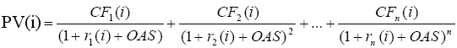
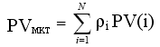
- PV(i)：第i 條利率路徑的現值。(假設共N條利率路徑)
- r_{t}(i)：第i 條利率路徑在t期之即期利率。
- CF_{t}(i)：第i 條利率路徑在t期之現金流量。
- PV_{MKT}：目前的市場價格
- ρ_{i}：為第i 條利率路徑之機率分配。若假設N條利率路徑之發生機率相等，則PV_{MKT} = 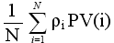。

2.3.2利差存續期間(Spread duration)
利差存續期間多半用於浮動利率的金融商品，所衡量的是利差(spread)變動對於債券價格的影響。因此，對於抵押貸款擔保債券而言，即是指OAS的變動對於抵押貸款擔保債券價格的影響。

2.3.3 將OAS與Spread duration導入債券投資收益率
有了以上兩個觀念的加持，我們可以將公式(10)改寫為：
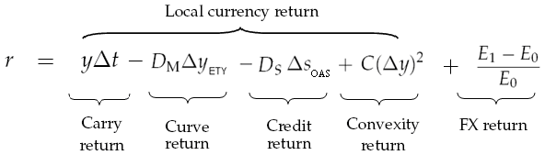....... (11)
其中D_{s}所代表的是Spread duration，∆s_{OAS}則是Option-adjusted Spread。因此，抵押貸款擔保債券之收益率可以公式(11)表示之。

參、結論
誠如前言所述，對於外匯存底管理者而言，除了知道絕對數值之外，更重要的是，必須瞭解影響投資組合表現的原因，換言之，也就是要瞭解投資報酬率的組成因素。而在前文的推導中，我們藉由Taylor series的展開，可將投資收益分為5大要素：(1)利差要素(Carry return)、(2)殖利率曲線的變化(Curve return)、(3)信用利差(Credit return)、(4)殖利率曲線的凸性(Convexity return)及(5)匯差收益(FX return)。
但須注意的是，在求導收益率的過程中，由於公式中之誤差項及Taylor series本身的限制（Taylor series是以線性函數「趨近」的方式，達成我們求解的目的），因此，與實際市場收益率間容有些許誤差。

A點代表的是某支債券的收益率，由兩部分所組成：公債殖利率(ETY, Equilibrium Treasury Yield) 與利差(Spread)。

